АМАНАКСКИЕ Распространяется бесплатно
ВЕСТИ
09 января 2022г № 1 (571)ОФИЦИАЛЬНО
Информационный вестник Собрания представителей сельского поселения Старый Аманак
муниципального района Похвистневский Самарской области

«Полицейский дед мороз»
В преддверии Нового года и в рамках всероссийской акции «Полицейский Дед Мороз» сотрудники Похвистневской Госавтоинспекции и общественники поздравили жителей города Похвистнево с наступающими праздниками!
Сегодня сотрудники Госавтоинспекции во главе с начальником отделения майором полиции Эдуардом Хачатуровым и председателем Общественного совета при территориальном отделе внутренних дел Татьяной Вобликовой провели на территории городского округа Похвистнево акцию «Новый год на колёсах».
Участники акции напомнили водителям о соблюдении Правил дорожного движения и поздравили с наступающими праздниками. Майор полиции лично поздравил водителей, пожелал здоровья, удачи, благополучия, а также напомнил водителями о необходимости соблюдения Правил дорожного движения. В свою очередь Дед Мороз и Снегурочка вручали сладкие презенты автолюбителям.

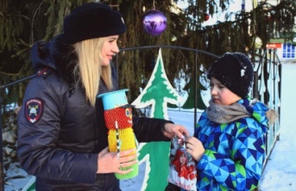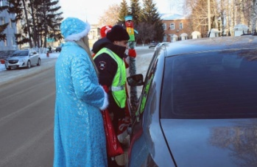

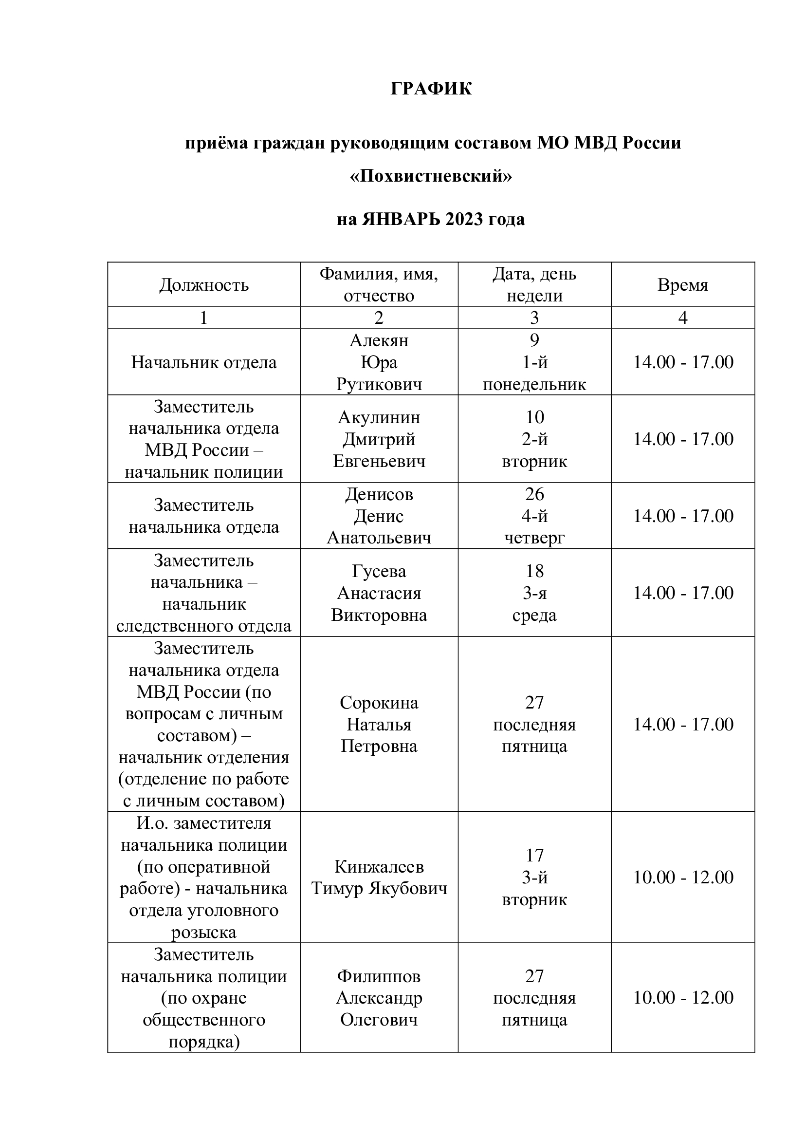

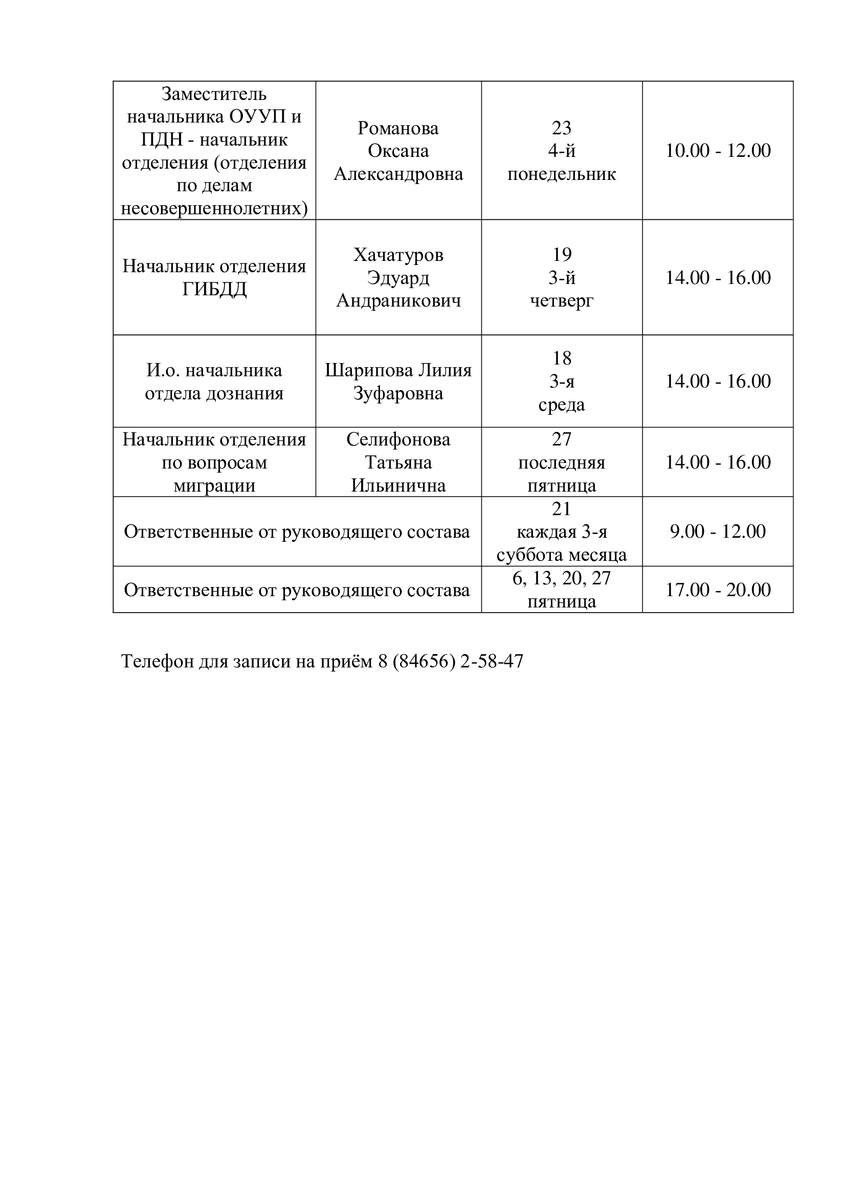

В Похвистнево полицейскими раскрыта кража денег с банковской карты
В дежурную часть МО МВД России «Похвистневский» за помощью обратилась местная жительница 1960 года рождения, сообщив о пропаже с банковской карты денежных средств в размере 9 000 рублей.
В ходе опроса заявительница рассказала, что накануне она пригласила домой двух знакомых мужчин, они вместе распивали спиртные напитки, а после их ухода она обнаружила списание денежных средств с карты.
Полицейские изучили выписку по банковскому счёту и выяснили, что деньги заявительницы перевели на счет одной из местных жительниц 1975 года рождения, которая при опросе пояснила, что денежные средства ей на карту перевел знакомый и попросил их обналичить, о том, что деньги похищены, женщине известно не было. Полицейские задержали ранее не судимого, безработного 1997 года рождения мужчину, который оказался одним из гостей потерпевшей в день пропажи денежных средств. При опросе задержанный в содеянном признался и пояснил, что воспользовался сотовым телефоном хозяйки жилища, когда та отвлеклась и перевел деньги на счет своей знакомой через мобильный банк. Похищенное потратил на покупку алкоголя.
Отделом по расследованию преступлений, совершенных на территории МО МВД России «Похвистневский» в отношении подозреваемого по признакам преступления, предусмотренного п. г ч. 3 ст. 158 УК РФ (кража, совершенная с банковского счета) возбуждено уголовное дело. Санкция статьи предусматривает максимальное наказание в виде лишения свободы на срок до шести лет со штрафом в размере до восьмидесяти тысяч рублей и с ограничением свободы на срок до полутора лет.
Сотрудники полиции призывают граждан внимательнее относиться к своему имуществу, не оставлять без присмотра вещи, особенно телефоны и банковские карты.

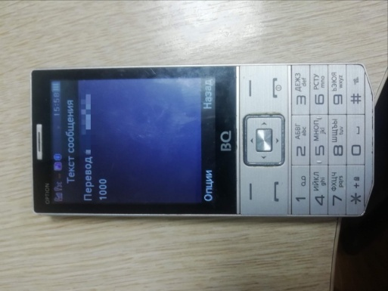

Полицейские приняли участие в благотворительной акции «Ёлка желаний»
Начальник МО МВД России «Похвистневский» полковник полиции Юра Алекян присоединился к Всероссийской благотворительной акции "Ёлка желаний" и помог исполнить мечты троих ребят. Полковник полиции снял с «Елки желаний» письма Елизаветы, которая загадала мозайку, Матвея, попросившего у волшебника самокат и Софии, мечтавшей о большой кукле.
Полковник полиции отметил: «Ёлка желаний» - уже ставшая традиционной предновогодняя акция. Здесь каждый может почувствовать себя волшебником и исполнить новогодние желания детей, которые оказались в трудной жизненной ситуации.
От всего личного состава Межмуниципального отдела МВД России «Похвистневский» Юра Алекян поздравил с наступающими праздниками и пожелал исполнения желаний, счастья и здоровья их семьям в новом году.

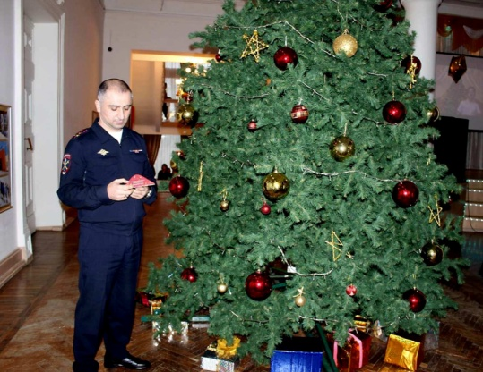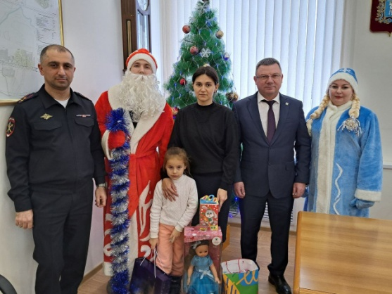

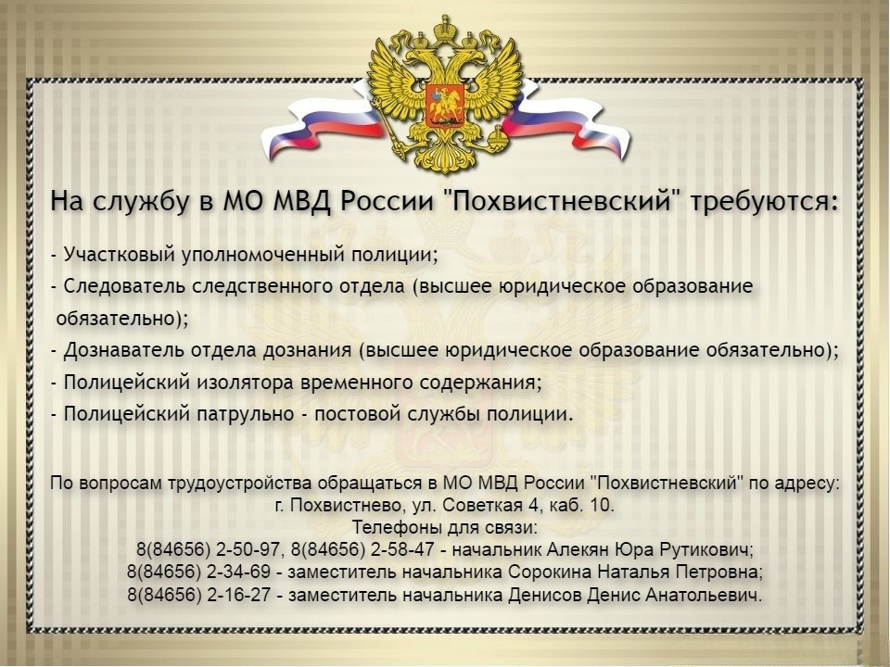

УЧРЕДИТЕЛИ: Администрация сельского поселения Старый Аманак муниципального района Похвистневский Самарской области и Собрание представителей сельского поселения Старый Аманак муниципального района Похвистневский Самарской области
ИЗДАТЕЛЬ: Администрация сельского поселения Старый Аманак муниципального района Похвистневский Самарской области
Адрес: Самарская область, Похвистневский Газета составлена и отпечатана
район, село Старый Аманак, ул. Центральная в администрации сельского поселения
37 а, тел. 8(846-56) 44-5-73 Старый Аманак Похвистневский район Редактор
Самарская область. Тираж 100 экз Н.А.Саушкина

